צו גנים לאומיים, שמורות טבע, אתרים לאומיים ואתרי הנצחה (קביעת תחום מוגן – חולות סמר), תשע"ח-2018

חקלאות טבע וסביבה – גנים שמורות ואתרים
תוכן ענינים
סעיף 1 | הגדרה | Go | 2
סעיף 2 | קביעת תחום מוגן | Go | 2
סעיף 3 | הפקדת העתקי התשריט | Go | 2
 | תוספת ראשונה | Go | 2
 | תוספת שנייה | Go | 2

צו גנים לאומיים, שמורות טבע, אתרים לאומיים ואתרי הנצחה (קביעת תחום מוגן – חולות סמר), תשע"ח-2018*
בתוקף סמכותי לפי סעיף 36ב(א) לחוק גנים לאומיים, שמורות טבע, אתרים לאומיים ואתרי הנצחה, התשנ"ח-1998 (להלן – החוק), אני מצווה לאמור:
1. בצו זה, "תחום מוגן" – כהגדרתו בסעיף 36א לחוק.
הגדרה
2. השטח הנמצא מזרחית לכביש 90 ומצפון מזרח לקיבוץ אליפז, כמפורט בתוספת הראשונה, אשר מיועד לשמורת טבע בתכנית מפורטת מס' 185/03/02 ואשר צבוע בירוק בתשריט המצורף בתוספת השנייה (להלן – התשריט), הוא תחום מוגן.
קביעת תחום מוגן
3. הרשות לשמירת הטבע והגנים הלאומיים תעמיד את התשריט לעיון הציבור במשרדיה בירושלים, בשעות העבודה המקובלות, וכן באתר האינטרנט שלה.
הפקדת העתקי התשריט

תוספת ראשונה
(סעיף 2)
השטח האמור בסעיף 2 נמצא בתחום שטח השיפוט של המועצה האזורית חבל אילות, והוא כולל את גוש 39113, חלקי חלקה 3.

תוספת שנייה
(סעיף 2)
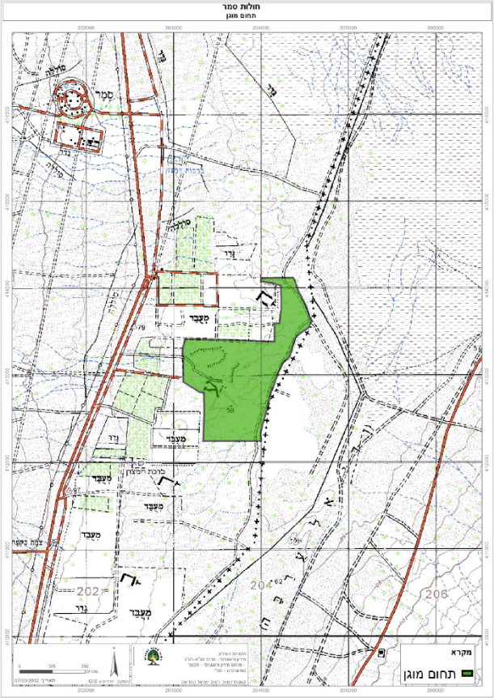

י"ח באדר התשע"ח (5 במרס 2018) זאב אלקין
השר להגנת הסביבה

הודעה למנויים על עריכה ושינויים במסמכי פסיקה, חקיקה ועוד באתר נבו - הקש כאן

* פורסם ק"ת תשע"ח מס' 7987 מיום 16.4.2018 עמ' 1809.

